**HỌC VIỆN KỸ THUẬT QUÂN SỰ**

**\*\*\*\***

**\*\*\*\*\*\*\*\*\*\*\*\***



**BÁO CÁO**

**MÔN NGÔN NGỮ LẬP TRÌNH 2**

**Đề tài*: Game cờ vua***

**Giảng viên : Hồ Nhật Quang**

**Học viên thực hiện : Dương Quang Minh**

**Lớp : BDATTT56**

Hà Nội, Tháng 06/2023

Contents

**TỔNG QUAN VỀ TRÒ CHƠI** 4

***1.*** ***Mô tả game*** 4

***2.*** ***Mục tiêu cụ thể*** 4

**I.** **BÀI TOÁN TRÒ CHƠI CỜ VUA** 4

**II.** **THIẾT KẾ HỆ THỐNG** 5

***1.*** ***Phân tích chức năng tạo tài khoản, đăng nhập ,đăng xuất, đổi mật khẩu*** 5

***1.1 Chi tiết chức năng đăng nhập*** 6

***1.2*** ***Chi tiết chức năng tự động đăng nhập*** 6

***1.3*** ***Chi tiết chức năng đăng kí*** 6

***1.4*** ***Chi tiết chức năng đổi mật khẩu*** 7

***2.*** ***Phân tích các tiến trình chơi*** 8

***3.*** ***Phân tích thiết kế bàn cờ*** 10

***4. Phân tích tìm kiếm nước đi hợp lệ*** 11

***4.1*** ***Bắt tốt qua đường*** 12

***4.2*** ***Phong tốt*** 13

***4.3*** ***Nhập thành*** 13

***5. Phân tích lưu tiến trình trò chơi*** 13

***6.*** ***Phân tích các chính của trò chơi*** 14

***6.1*** ***Chi tiết chức năng chơi với máy*** 14

***6.2*** ***Chi tiết chức năng chơi với người trên cùng 1 máy*** 16

***6.3*** ***Chi tiết chức năng chơi với người qua mạng*** 16

***7.*** ***Các trạng thái kết thúc trận đấu*** 18

***7.1*** ***Xác định trạng thái thắng, thua*** 18

***7.2*** ***Xác định trạng thái hòa*** 18

**III.** **TRIỂN KHAI HỆ THỐNG** 19

***1.*** ***Công cụ sử dụng*** 19

***2.*** ***Tài liệu tham khảo*** 19

**Báo cáo kết quả thực hiện đồ án môn học lần 1**

**Đề tài game cờ vua Người**

**Ngày 14/6/2023**

**Yêu cầu:**

* Học viên trình bày hiểu biết về các nội dung của đồ án
* Trình bày các kết quả đã thực hiện với đồ án
* **Nội dung báo cáo:**

Đối với các đồ án thuộc Nhóm Lập trình Game

* Tài liệu phân tích Game
  + Luật chơi của Game
  + Các trạng thái trong Game: bắt đầu; kết thúc, các trạng thái trung gian, các trạng thái đặc biệt khác…
  + Các mức độ/cấp độ khó trong Game (nếu có)
  + Thuật toán chính trong Game: thuật toán khởi tạo trạng thái ban đầu, thuật toán kiểm tra nước đi/trạng thái trung gian; thuật toán đánh giá trạng thái kết thúc…..

# **TỔNG QUAN VỀ TRÒ CHƠI**

1. ***Mô tả game***

* Cờ vua không phải là một trò chơi may rủi, nó dựa thuần túy vào chiến thuật và chiến lược.Cờ vua hay còn được gọi với tên tiếng Anh là Chess, là một môn thể thao trí tuệ cho 2 người chơi, với các quân cờ được đặt trên bàn cờ.
* Các quân cờ có tên như sau: Tướng, Hậu, Tượng, Mã, Xe và Tốt với tổng cộng 16 quân cờ cho mỗi bên bao gồm: 1 tướng, 1 hậu, 2 tượng, 2 mã, 2 xe và 8 tốt. Bàn cờ vua là một bàn hình vuông được chia làm 8 hàng và 8 cột, tạo ra 64 ô hình vuông với các màu đậm và nhạt xen kẽ nhau. Cách bạn giành chiến thắng trong Cờ vua là chiếu hết đối thủ.

1. ***Mục tiêu cụ thể***

* Tìm hiểu ngôn ngữ C# và Unity trong thiết kế và xây dựng ứng dụng trên máy tính, xây dựng trò chơi làm cơ sở để phát triển, tìm hiểu sâu hơn.
* Vận dụng kiến thức được học và tài liệu tham khảo từ các nguồn để áp dụng vào đề tài.

1. **THIẾT KẾ HỆ THỐNG**
2. ***Phân tích chức năng tạo tài khoản, đăng nhập ,đăng xuất, đổi mật khẩu***

* Firebase là dịch vụ cơ sở dữ liệu hoạt động trên nền tảng đám mây – cloud. Kèm theo đó là hệ thống máy chủ của Google, giúp người dùng lập trình ứng dụng bằng cách đơn giản hóa các thao tác với cơ sở dữ liệu.
* Google Firebase cung cấp tới chúng ta những chức năng chính sau:
  + Realtime Database – cơ sở dữ liệu thời gian thực được lưu trữ dưới dạng JSON và thực hiện đồng bộ database tới tất cả các client theo thời gian thực. Tất cả các client cùng sử dụng chung 1 database đến từ Firebase và có thể tự động cập nhật mỗi khi dữ liệu trong database được thêm mới hoặc sửa đổi.
  + Firebase Authentication – Hệ thống xác thực của Firebase Với Firebase bạn có thể dễ dàng tích hợp các công nghệ xác thực của Google hoặc một hệ thống xác thực tự mình tạo ra vào trong ứng dụng của bạn
  + Firebase Hosting Các bạn có thể triển khai một ứng dụng nền web nhanh chóng với hệ thống Firebase, và các dữ liệu sẽ được lưu trữ đám mây đồng thời được bảo mật thông qua giao thức truy cập SSL. Các ứng dụng sẽ được cấp 1 tên miền dạng *.firebaseapp.com.
* Khi trạng thái đăng nhập của người dùng thay đổi, ta mở bảng cho người dùng đăng nhập (Hình 1). Nếu không thay đổi, ta thực hiện chức năng tự động đăng nhập và mở bảng chơi (Hình 2).

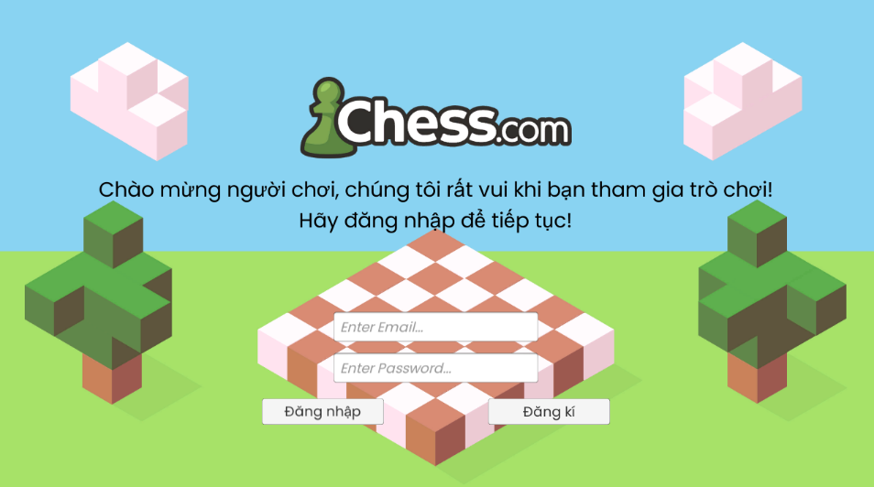

Hình 1: Bảng đăng nhập ( bảng 1)

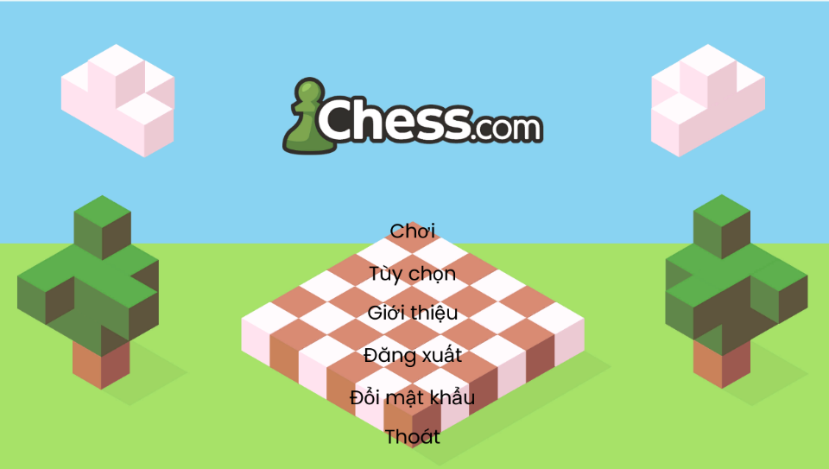

Hình 2: Bảng chơi

* 1. ***Chi tiết chức năng đăng nhập***
* Thực hiện kiểm tra chương trình đã cài đầy đủ gói dữ liệu và sửa ( nếu cài đặt thiếu) từ Firebase.
* Ta nhận 2 dữ liệu được nhập từ bàn phím ( email , mật khẩu). Sử dụng chức năng xác thực Firebase để đăng nhập với email và mật khẩu.Thực hiện gửi yêu cầu đăng nhập, kiểm tra kết quả đăng nhập có xảy ra ngoại lệ:
  + Nếu thất bại, thông báo lý do không thành công:
    - Sai email,
    - Sai mật khẩu,
    - Vùng điền email trống
    - Vùng điền mật khẩu trống
    - Email chưa tạo tài khoản
    - Đăng nhập lỗi
  + Nếu qua bước kiểm tra email và mật khẩu. kiểm tra người dùng đã xác nhận email chưa:
    - Nếu chưa, thông báo và gửi tin nhắn yêu cầu xác nhận cho email đăng kí.
    - Nếu đã xác nhận, mở bảng chơi ( Hình 2).
  1. ***Chi tiết chức năng tự động đăng nhập***
* Khi thực hiện đăng nhập hoặc đăng xuất – trạng thái đăng nhập của người dùng thay đổi, AuthIDToken thay đổi, AuthState thay đổi – tức là thay đổi người dùng và trạng thái đăng nhập của người dùng.
* Kiển tra người dùng trước đó đã đăng nhập, nếu khác NULL, thực hiện tải lại thông tin người dùng từ máy chủ Firebase Authentication.
  + Nếu người dùng đã xác thực, tức là **ReloadUserTask** hoàn thành: mở bảng chơi( Hình 2).
  + Nếu không, thông báo và gửi tin nhắn yêu cầu xác nhận cho email đăng kí.
  1. ***Chi tiết chức năng đăng kí***
* Ta nhận 4 dữ liệu được nhập từ bàn phím (tên người dùng, email , mật khẩu, xác nhận mật khẩu) (Hình 3). Ta kiểm tra trạng thái tạo tài khoản, thông báo không thể tạo tìa khoản khi:
  + Vùng điền tên người dùng trống
  + Vùng điền email trống
  + Mật khẩu và mật khẩu xác nhận khác nhau
* Sử dụng xác thực Firebase để cho phép người dùng của mình tạo tài khoản bằng địa chỉ email và mật khẩu của họ, đồng thời để quản lý các tài khoản dựa trên mật khẩu của ứng dụng của bạn, kiểm tra kết quả đăng kí có xảy ra ngoại lệ:
  + Nếu thất bại, thông báo lý do không thành công:
    - Email không hợp lệ
    - Email đã tạo tài khoản
    - Mật khẩu và mật khẩu xác nhận khác nhau
    - Đăng kí lỗi
    - Vùng điền mật khẩu trống
  + Nếu thành công, sử dụng chức năng cập nhật tài khoản với dữ liệu được

nhập. Thông báo và gửi tin nhắn yêu cầu xác nhận cho email đăng kí.

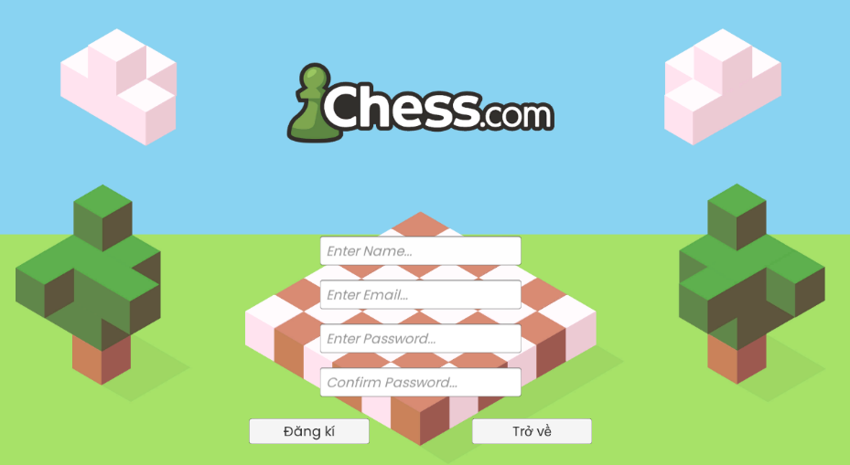

Hình 3: Bảng đăng kí

* 1. ***Chi tiết chức năng đổi mật khẩu***
* Sử dụng chức năng sửa mật khẩu qua Email của Firebase Authentication và gửi thông báo đến tài khoản người dùng.
  + Nếu thất bại, thông báo gửi bị lỗi (thường do đã gửi một email đổi mật khẩu gần đây)
  + Nếu thành công, kiểm tra email, chọn đường dẫn và nhập mật khẩu mới. Mật khẩu mới sẽ được lưu trên database với Email tương ứng

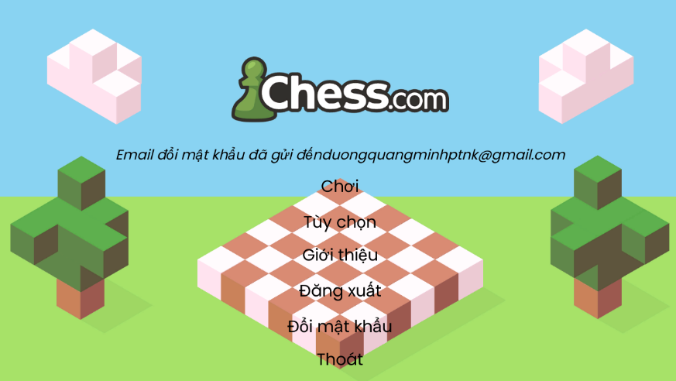

Hình 4: Mô tả thay đổi mật khẩu ở bảng chơi

1. ***Phân tích các tiến trình chơi***

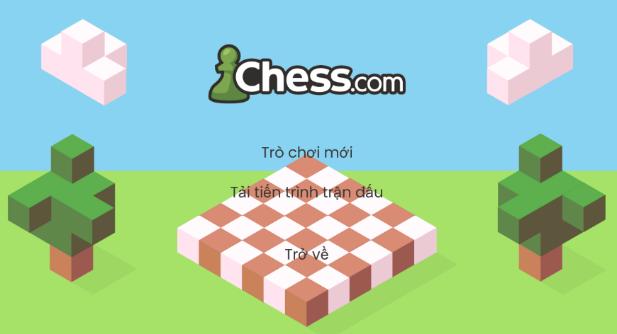

Hình 5: Bảng lựa chọn chế độ chơi

* Sau khi chọn bất cứ chế độ chơi nào, chương trình hiển thị lựa chọn tạo trò chơi hoặc chơi tiếp.
  + Nếu lựa chọn trò chơi mới:
    - Ta tắt toàn bộ các bảng của giao diện chính và bảng chức năng tạm dừng, hiện thị Bảng bàn cờ. Hiển thị lựa chọn màu của bạn người chơi
    - Khi này, dữ liệu về màu đội và dữ liệu về tiến trình trận đấu (data = null ) sẽ được truyền đến hàm **public static void SelectColor (Enums.Colours colour, SaveData data)**
    - Mỗi quân cờ là một GameObject, có các lệnh quy định nước đi đi kèm và được hiển thị với ảnh được lưu trong UnityPlayer.dll.
    - Đặt tất cả 32 quân cờ của 2 đội với vị trí tương ứng theo Vecto 2 chiều. Lưu ý: tránh nhầm lẫn đặt Vua sai chỗ, ta quy ước Hậu màu nào đứng ô màu đó, tương ứng với x=4, y=0 hoặc 8.
    - Tiến hành **lưu vị trí** tất cả các quân trên bàn để sẵn sàng khi thực hiện lưu tiến trình.
    - Khởi tạo các trạng thái của khi chơi :
      * Stalemate: trạng trái trận đấu ( thắng , hòa, thua)
      * Movements: số nước đi không gây chiếu ( hỗ trợ hòa)
      * PlayerInTurn: lượt đi của đội đen/trắng
      * WhiteKingInCheck: trạng thái vua trắng đội có bị chiếu
      * BlackKingInCheck: trạng thái vua đen đội có bị chiếu
      * IsPlaying: trạng thái trận đấu có đang tiếp diễn
      * savePosition: kiểm tra chiếu lặp lại

Lưu ý: movement không phải là đếm số nước đi, nó đếm số nước đi không gây chiếu. Nếu có 150 nước đi không gây chiếu hoặc không tiến tốt sẽ khiến trận đấu hòa.

* + Nếu lựa chọn chơi tiếp:

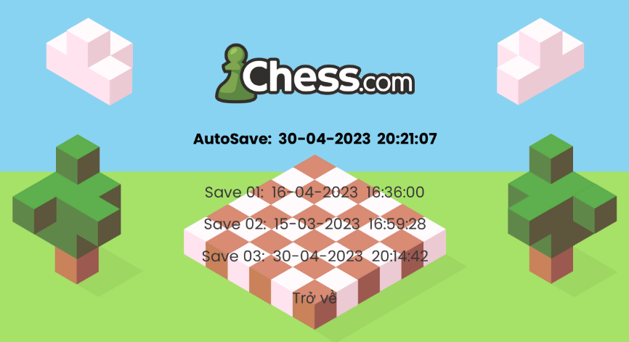

Hình 6: Mô tả lựa chọn tải tiến trình trận đâu để tiếp tục

* + - Ta lựa chọn tiến trình chơi nào sẽ được, với tiến trình chơi được chọn sẽ lấy tệp **save.sav** tương ứng từ đường dẫn: C:\Users\<user>\AppData\LocalLow\Minhkingkong để lưu và truyền đến hàm **public static void SelectColor (Enums.Colours colour, SaveData data)** với **data** được đọc từ tệp.
    - Đưa dữ liệu đã lưu để khởi tạo các trạng thái của khi chơi:
      * Movements: số nước đi không gây chiếu
      * PlayerInTurn: lượt đi của đội đen/trắng
      * WhiteKingInCheck: trạng thái vua trắng đội có bị chiếu
      * BlackKingInCheck: trạng thái vua đen đội có bị chiếu
      * savePosition: kiểm tra chiếu lặp lại
      * Tổng số quân cờ, vị trí, loại quân cờ
      * Với mỗi vị trí quân cờ, ta lưu vào mảng tạm thời vị trí quân cờ, loại quân cờ, màu sắc quân cờ. Khi đã lưu hết các quân, ta chuyển toàn bộ thông tin vừa lưu vào mảng **lưu vị trí** và lưu số quân cờ hiện tại.
      * Đặt các quân cờ tương ứng với loại và màu sắc quân cờ lên các vị trí đã lưu.
      * Ta kiểm tra trạng thái trận đấu: có vua nào đang bị chiếu, trận đấu đã kết thúc chưa.
      * Cho phép đội màu có màu hiện tại được đi nước đi tiếp theo.

1. ***Phân tích thiết kế bàn cờ***

* Mỗi ô trên bàn cờ là một BoxCollider2D – là hình chữ nhật cho phép người dùng tương tác vật lý. Tất cả các ô đều ở trạng thái **Is Trigger**, tức là nó đều có thể được tương tác. Khi nhận được tín hiệu Click chuột với ô cờ nào, chương trình thực hiện.
* Mỗi ô có 3 trạng thái: khóa, có thể chọn, đang được chọn.
* Khi tương tác với một ô:
  + Nếu một ô đang bị khóa (ô có quân cờ của đội chưa đến lượt) sẽ không thực hiện gì.
  + Nếu ô đó có thể chọn , ta nhận tham số vị trí của ô và loại quân cờ( nếu là ô trống thì loại quân cờ là null):
    - Nếu ô chưa được chọn và có quân cờ , kích hoạt trạng thái được chọn.
    - Nếu ô đã được chọn, kích hoạt trạng thái chưa được chọn.
    - Nếu ô chưa được chọn và không có quân cờ thì không thực hiện gì

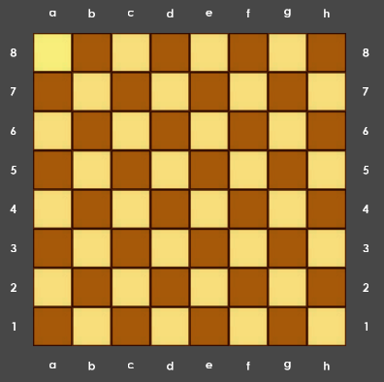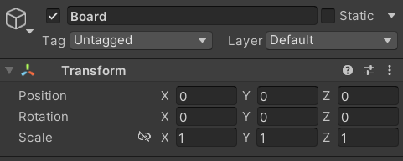

Hình 8: Thông số của bàn cờ

Hình 7: Mô tả giao diện của bàn cờ 8x8

* Khi ô có quân cờ của đội có lượt đi ở trạng thái được chọn, thực hiện tìm các nước đi hợp lệ của quân cờ đó.
* Tô màu xanh tại các ô có nước đi hợp lệ, màu vàng tại vị trí ô được chọn, màu đỏ ( trong 1 giây) tại ô thực hiện nước đi hợp lệ

***4. Phân tích tìm kiếm nước đi hợp lệ***

* Mỗi quân cờ đều có nước đi khác nhau, vì vậy mỗi quân cờ đều có phương thức tìm nước đi khác nhau
  + Quân tốt: bước đi đầu tiên có thể là một hoặc hai bước đi. Các nước đi sau đó là một bước đi.
  + Quân xe: di chuyển theo chiều dọc và chiều ngang.
  + Quân mã: di chuyển theo hình chữ L, không bị cản bởi các quân khác.
  + Quân tượng: di chuyển theo đường chéo.
  + Quân hậu: di chuyển theo chiều dọc, chiều ngang, chiều chéo.
  + Quân vua: di chuyển 8 ô xung quanh từ vị trí hiện tại.
  + Các nước di chuyển đặc biệt:
    - Bắt tốt qua đường.
    - Phong tốt.
    - Nhập thành
* Khi kiểm tra nước đi hợp lý, tham số nhận vào là loại quân cờ và vị trí quân cờ.
* Khi danh sách các nước đi của mỗi loại quân cờ:
  + Đối với Tốt, Xe, Tượng, Hậu, kiểm tra có hướng mà quân cờ có thể đi. Nếu là quân địch, thêm ô tồn tại quân địch, không tiếp tục tìm nước đi hướng đó và tìm nước đi của các hướng khác. Nếu là quân ta, không tiếp tục tìm nước đi hướng đó và tìm nước đi của các hướng khác.
  + Đối với Mã: kiểm tra trong các ô có thể đi. Nếu có quân ta, loại nước đi đó khỏi danh sách.
  + Đối với Vua: kiểm tra trong các ô có thể đi. Nếu có quân ta, loại nước đi đó khỏi danh sách.
* Kiểm tra trạng thái vua của đội có đang bị chiếu. Nếu có, loại khỏi danh sách các nước đi không bảo vệ vua.
* Khi có hai quân cờ trong cùng một ô, nhận vị trí ô đó, loại bỏ quân cờ bị bắt khỏi bàn cờ. Nếu là Vua, thông báo kết thúc trận đấu.
  1. ***Bắt tốt qua đường***
* Khi có quân tốt nào thực hiện nước đi đầu tiên đến ô có tọa độ y là 4 hoặc 5, kích hoạt trạng thái có “**Bắt tốt qua đường”** và tạo một quân tốt tạm thời tại ô có tọa độ 3 hoặc 6. Sau 1 lượt đi của đội địch, tắt trạng thái “**Bắt tốt qua đường”** và xóa đi quân tốt tạm thời.
* Nếu quân tốt tạm thời bị bắt, xóa quân tốt đã kích hoạt bắt tốt qua đường.
  1. ***Phong tốt***
* Khi có quân tốt đến ô có tọa độ y là 1 hoặc 8, kích hoạt trạng thái “**Phong tốt”**.
* Hiện thị bảng phong tốt, gồm bốn lựa chọn: Hậu, Xe, Mã, Tượng.
* Sau khi lựa chọn, xóa quân tốt đó khỏi danh sách quân cờ, thêm quân được chọn vào danh sách và đặt quân cờ đó lên sân, tắt trạng thái “**Phong tốt”**.
  1. ***Nhập thành***
* Ta có 4 trạng thái: nhập thành đen ngắn, đen dài, trắng ngắn, trắng dài.
* Đối với 2 thạng thái ngắn, kiểm tra 2 điều kiện. Nếu thỏa, bật trạng thái nhập thành ngắn
  + Kiểm tra Vua và Xe đang ở vị trí ban đầu và chưa di chuyển.
  + Kiểm tra 2 ô giữa hai quân không có quân cờ nào.
* Đối với 2 thạng thái dài, kiểm tra 2 điều kiện. Nếu thỏa, bật trạng thái nhập thành dài
  + Kiểm tra Vua và Xe đang ở vị trí ban đầu và chưa di chuyển.
  + Kiểm tra 3 ô giữa hai quân không có quân cờ nào.

***5. Phân tích lưu tiến trình trò chơi***

* Các thông tin cần lưu: ngày lưu, số nước đi, số lượng quân cờ, tọa độ x và y của từng quân cờ, loại quân cờ, màu sắc, đã di chuyển chưa.
* Tạo các danh sách( tọa độ X, tọa độ Y, loại cờ, màu cờ, kiểm tra di chuyển) và lưu vào các mảng tương ứng.
  + Với mỗi quân cờ của đội đen và trắng, ta lưu tọa độ và mảng tương ứng của mỗi đội.
  + Tạo mảng kiểm tra di chuyển, mỗi được thực hiện lưu “tính di chuyển” tương ứng với các quân cờ trong mảng
* Chuyển đổi toàn bộ dữ liệu thô thành đối tượng SaveData, sử dụng đối tượng BinaryFormatter để mã hóa đối tượng thành dữ liệu nhị phân tại đường dẫn **C:\Users\<user>\AppData\LocalLow\Minhkingkong**
* Khi muốn tải tiến trình, tìm kiếm tệp tại đường dẫn đã lưu. Nếu tìm thấy, giải mã dữ liệu lưu trữ thành đối tượng SaveData.

1. ***Phân tích các chính của trò chơi***

* Chơi với máy, chơi với người trên một máy, chơi với người qua mạng.

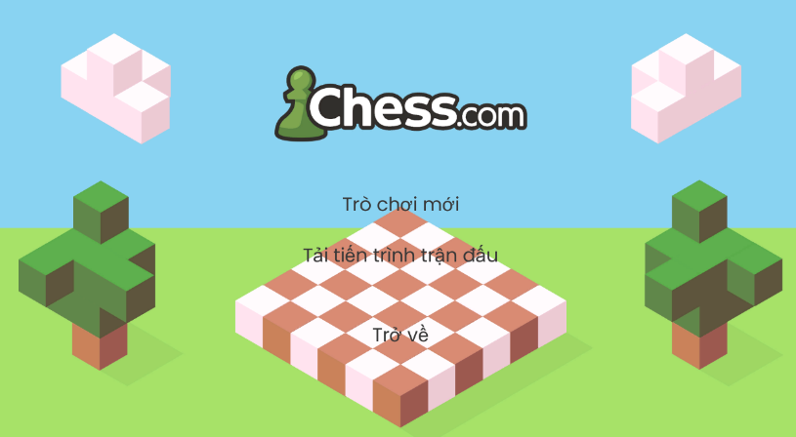

Hình 9: Bảng lựa chọn tiến trình chơi

***6.1.*** ***Chi tiết chức năng chơi với máy***

* Hiển thị lựa chọn tạo trò chơi hoặc chơi tiếp.
* Ta tắt toàn bộ các bảng của giao diện chính và bảng chức năng tạm dừng, hiện thị Bảng bàn cờ ( Hình 10). Hiển thị lựa chọn màu của bạn người chơi.

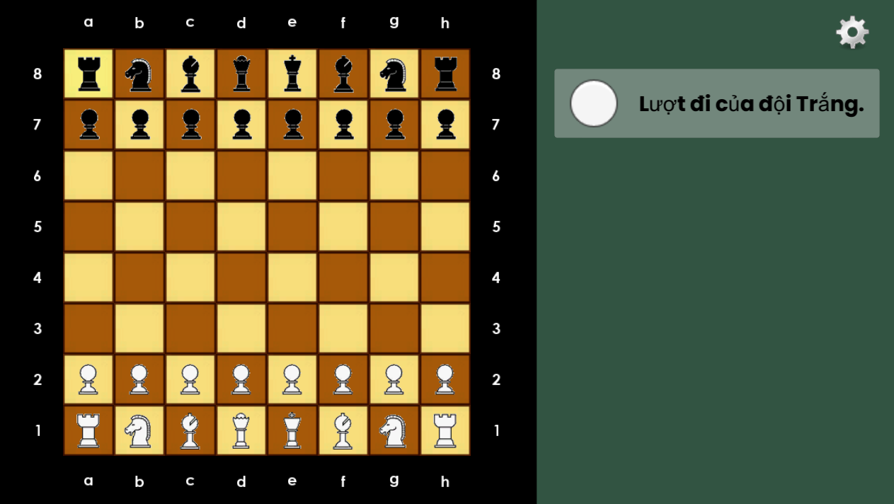

Hình 10: Thông tin của bàn cờ

* Thuật toán Minimax và Alpha-Beta là hai phương pháp quan trọng để tìm nước đi tốt trong các trò chơi hai người tuần tự. Thuật toán Minimax tìm cách chọn nước đi sao cho tối ưu với mục tiêu là làm tối đa hóa lợi ích của bản thân và làm tối thiểu hóa lợi ích của đối thủ. Alpha-Beta pruning là một cải tiến của thuật toán Minimax, giúp loại bỏ các nhánh không cần thiết trong quá trình tìm kiếm, giúp giảm đáng kể số lần tính toán.
* Mô tả thuật toán kết hợp Minimax và Alpha-Beta bằng ngôn ngữ tự nhiên:
  + Bước 1: Xác định danh sách các quân cờ còn trên bàn cờ, xác định danh sách các nước đi hợp lý của từng quân.
  + Bước 2: Xác định tổng điểm tại vị trí là nước đi hợp lý của quân cờ và đặt là giá trị hiện tại
  + Bước 3: Với mỗi nước đi hợp lý, nước đi giúp máy có thể tối ưu hóa lợi ích:
    - 3a. Khởi tạo giá trị alpha là âm vô cùng, beta là dương vô cùng.
    - 3b. Với mỗi nước đi có thể có từ trạng thái hiện tại, thực hiện các bước sau:
      * Kiểm tra ở trạng thái trước Vua có đang ở vị trí bị bắt của quân địch
      * Đánh giá giá trị tốt nhất cho nước đi đó bằng cách gọi đệ quy thuật toán kết hợp Minimax và Alpha-Beta cho trạng thái kế tiếp.
      * Cập nhật giá trị Alpha thành giá trị tối ưu nhất (cao nhất) giữa giá trị Alpha hiện tại và giá trị đánh giá mới.
      * Kiểm tra nếu giá trị Alpha đã vượt qua giá trị Beta (Alpha >= Beta), thì dừng việc xem xét các nước đi khác và trả về giá trị Alpha hiện tại.
    - 3c. Trả về giá trị Alpha tốt nhất đã tính toán
  + Bước 4: Khi đến lượt đối thủ thực hiện
    - 4a. Khởi tạo giá trị Alpha bằng âm vô cùng và giá trị Beta bằng dương vô cùng.
    - Đánh giá giá trị tối thiểu cho nước đi đó bằng cách gọi đệ quy thuật toán kết hợp Minimax và Alpha-Beta cho trạng thái kế tiếp.
    - Cập nhật giá trị Beta thành giá trị tối thiểu nhất (thấp nhất) giữa giá trị Beta hiện tại và giá trị đánh giá mới.
    - Kiểm tra nếu giá trị Beta đã vượt qua giá trị Alpha (Beta <= Alpha), thì dừng việc xem xét các nước đi khác và trả về giá trị Beta hiện tại. Trả về giá trị Beta tốt nhất đã tính toán.
  + Bước 5: Trả về giá trị tối ưu (Alpha nếu là lượt người chơi tối ưu, Beta nếu là lượt đối thủ). Nếu giá trị tối ưu lớn hơn hiện tại, cập nhật giá trị hiện tại và lưu nước đi vào danh sách các nước đi tốt.
  + Bước 6: Lựa chọn ngẫu nhiên một nước đi trong danh sách các nước đi tốt để máy thực hiện nước đi.

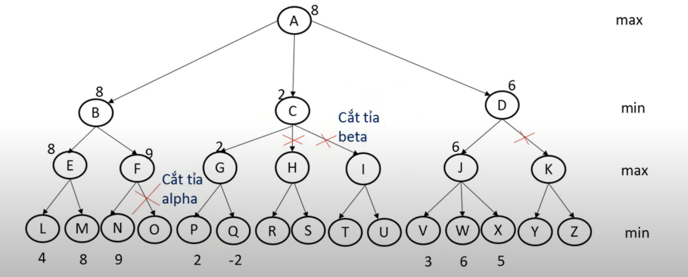

* Mỗi quân cờ đều có bảng điểm tại vị trí nó đang đứng, số điểm của mỗi quân cờ tại một thời điểm được tính bằng tổng điểm tại các vị trí quân cờ đang đứng.
* Khi tiêu diệt quân cờ địch, số điểm tăng như sau:
  + Tốt: 100
  + Mã: 320
  + Tượng: 330
  + Xe: 500
  + Hậu: 900
  + King: 10000

***6.2. Chi tiết chức năng chơi với người trên cùng 1 máy***

* Hiển thị lựa chọn tạo trò chơi hoặc chơi tiếp.
* Ta tắt toàn bộ các bảng của giao diện chính và bảng chức năng tạm dừng, hiện thị Bảng bàn cờ (Hình 7) Hiển thị lựa chọn màu của bạn người chơi.
* Tại lượt đi của trắng, các ô chứa quân đen bị khóa, chỉ có các ô có quân trắng có thể chọn. Khi trắng thực hiện nước đi, lượt chơi đội đen được kích hoạt và hiện thị thông báo đến lượt đội đen.
* Tại lượt đi của đen, các ô chứa quân trắng bị khóa, chỉ có các ô có quân đen có thể chọn. Khi đen thực hiện nước đi, lượt chơi đội trắng được kích hoạt và hiện thị thông báo đến lượt đội trắng.
* Trận đấu cứ tiếp tục đến khi kết thúc trận đấu.

***6.3. Chi tiết chức năng chơi với người qua mạng***

* Photon Unity Networking sử dụng UDP để liên lạc, nhưng điểm khác biệt chính là người chơi không trực tiếp lưu trữ máy chủ. Máy khách kết nối với một cụm máy chủ và yêu cầu một phòng. Một phòng sẽ được tạo trên một trong các máy chủ trong cụm và các máy khách kết nối với phòng này.
* Nó cung cấp cho một ID ứng dụng mà ta có thể sử dụng bên trong Unity để đáp ứng hầu hết các nhu cầu về nhiều người chơi.
* Phiên bản đang sử dụng là bản miễn phí nên chỉ có thể tối đa 20 thiết bị kết nối đến máy chủ.

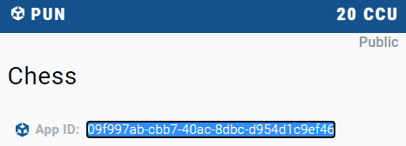

Hình 11: Mã định danh của chương trình cho Photon Cloud

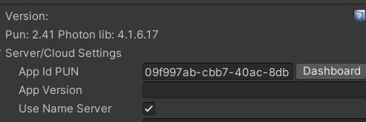

Hình 12: Mã định danh đã được kết nối với chương trình

* Tùy vào lựa chọn máy chủ của người dùng chọn trong “Tùy chọn”, Photon Network sẽ thay đổi máy chủ.
* Khi người chơi muốn tạo trò chơi mới:
  + Tiến trình chơi hiện tại là null
  + Yêu cầu Photon Network tạo một phòng tối đa 2 người, với mã phòng là một chuỗi gồm 3 kí tự được sinh ngẫu nhiên.
  + Khi người dùng nhập đúng tên phòng với phòng chờ, Photon Network giúp người chơi tham gia phòng chơi đó. Nếu lỗi, thông báo phòng chơi không tồn tại hoặc đã đầy.
  + Khi cả 2 người vào phòng, chương trình sẽ gửi thông tin bắt đầu trò chơi đó đến máy chủ trò chơi. Sau đó, máy chủ sẽ gửi thông tin bắt đầu trò chơi cho tất cả máy khách trong phòng.
  + Người chủ phòng sẽ là đội trắng, người tham gia là đội đen.
* Khi người chơi muốn tiếp tục trò chơi:
  + Người chơi lựa chọn khe chơi mình muốn sử dụng.
  + Yêu cầu Photon Network tạo một phòng tối đa 2 người, với mã phòng là một chuỗi gồm 3 kí tự được sinh ngẫu nhiên.
  + Khi người dùng nhập đúng tên phòng với phòng chờ, Photon Network giúp người chơi tham gia phòng chơi đó. Nếu lỗi, thông báo phòng chơi không tồn tại hoặc đã đầy.
  + Khi cả 2 người vào phòng, chương trình sẽ gửi thông tin bắt đầu trò chơi với dữ liệu của khe chơi đến máy chủ trò chơi. Sau đó, máy chủ sẽ gửi thông tin bắt đầu tiếp tục chơi cho tất cả máy khách trong phòng.
* Khi người chơi thoát khỏi phòng, chương trình ngắt kết nối người đó với máy chủ. Khi đó, phòng chỉ có 1 người, thông báo trận đấu kết thúc do đối thủ thoát trận.
* Khi muốn di chuyển quân cờ, chương trình của người thực hiện nước đi gửi thông tin về: loại cờ, vị trí ban đầu, vị trí nước đi cho máy chủ. Máy chủ sẽ gửi các thông tin đó cho các máy trong phòng.
* Khi muốn phong tốt, người chơi phong tốt lựa chọn 1 trong 4 quân: Hậu, Xe, Mã, Tượng. Người chơi kia sẽ hiện bảng “đợi đối thủ lựa chọn”. Sau khi người chơi đã phong tốt, máy khách của người chơi sẽ gửi thông tin loại cờ, màu cờ cho máy chủ, máy chủ sẽ gửi về cho tất cả các máy trong phòng( không gửi vị trí vì đã kích hoạt trạng thái phong tốt và xác định vị trí rồi).

1. ***Các trạng thái kết thúc trận đấu***

***7.1.*** ***Xác định trạng thái thắng, thua***

* Khi Vua đang ở trạng thái bị chiếu, tìm tất cả các nước đi hợp lệ của tất cả quân cờ của đội đó. Kiểm tra từng nước đi để tìm nước đi có thể bảo vệ Vua. Nếu danh sách nước đi bảo vệ Vua là **không** thì kết thúc trận đấu. Đội chiếu hết Vua chiến thắng, đội bị chiếu Vua thua.

***7.2. Xác định trạng thái hòa***

* Trường hợp 1:Nếu tổng số nước đi không gây chiếu hoặc không tiến tốt là 150, kết thúc trận đấu. Kết quả trận đấu là cả hai đội hòa

- Trường hợp 2: Khi Vua bị chiếu, biến đếm SavePosition kiểm tra số lượng nước chiếu liên tiếp, Cứ mỗi lần bị chiếu liên tiếp, biến đếm tăng lên 1. Nếu SavePosition bằng 3, kết thúc trận đấu. Kết quả trận đấu là cả hai đội hòa.

- Trường hợp 3: Nếu trong danh sách các quân còn sống là các trường hợp sau, kết thúc trận đấu. Kết quả trận đấu là cả hai đội hòa.

* Mỗi đội chỉ còn một quân cờ

* Một đội còn 1 quân, đội còn lại 2 quân và 1 quân là mã hoặc tượng

* Một đội còn 1 quân, đội còn lại 3 quân, 1 quân là mã, 1 quân là tượng.

1. **BÀI TOÁN TRÒ CHƠI CỜ VUA**

* Người chơi có thể tạo tài khoản để đăng nhập, xác thực tài khoản qua email, đăng xuất, và đổi mật khẩu.
* Người dùng có thể lựa chọn các chế độ như: chơi với máy, chơi hai người, chơi qua mạng.
* Lựa chọn đội của người chơi tùy thuộc vào chế độ chơi mà người dùng chọn. Đội trắng sẽ được đi trước.
* Hiện thị các nước đi có thể di chuyển của quân cờ, nước đi giúp quân cờ đội mình tiêu diệt quân cờ đối thủ. Thực hiện các nước đi đặc biệt như: bắt tốt qua đường, nhập thành, phong tốt.
* Người chơi có thể lưu tiến trình chơi của mình để có thể chơi tiếp khi nào mong muốn. Khi kết thúc trận đấu cho phép người chơi chơi lại hoặc trở về màn hình chính. Trò chơi sẽ hỗ trợ đa ngôn để hỗ trợ cho nhiều người chơi.

1. **TRIỂN KHAI HỆ THỐNG**
2. ***Công cụ sử dụng***

- Visual Studio Code: Công cụ hỗ trợ lập trình.

- Unity: Công cụ thiết kế giao diện và đối tượng trong trò chơi.

- Photon Unity Network: Công cụ hỗ trợ phát triển trò chơi nhiều người chơi

- Firebase: dịch vụ cơ sở dữ liệu được hoạt động ở trên nền tảng đám mây

1. ***Tài liệu tham khảo***

* Chức năng đăng nhập, đăng kí, đổi mật khẩu, xác nhận Email

Từ kênh youtube “Tornadoally”

<https://www.youtube.com/watch?v=yAtDDcLuj4k&t=284s>

<https://www.youtube.com/watch?v=8--LzBfAd7Y&t=54s>

<https://www.youtube.com/watch?v=9-ZS7-I_CfQ&t=19s>

Từ kênh youtube “Aakash Solanki”

<https://www.youtube.com/watch?v=-CJy16UHeZM&t=462s>

<https://www.youtube.com/watch?v=7lgsRXUJONA>

<https://www.youtube.com/watch?v=yIrKZSAcdA4&t=459s>

<https://www.youtube.com/watch?v=o63q8YiFh6Y>

<https://www.youtube.com/watch?v=aq6whzHj1Nw>

Fix lỗi AutoLogin

<https://github.com/firebase/quickstart-unity/issues/266>

* Chức năng các quân cờ, các nước đi đặc biệt và kết nối chơi mạng

Từ kênh youtube “Epitome”

<https://www.youtube.com/watch?v=qVhG6ZWqD-o&list=PLmcbjnHce7SeAUFouc3X9zqXxiPbCz8Zp>

Từ kênh youtube “GameDevChef”

<https://www.youtube.com/watch?v=loun57ct5nM&t=173s>

<https://www.youtube.com/watch?v=cWgo0ak_8sE&t=4s>

<https://www.youtube.com/watch?v=8W-MJlgAz8U>

<https://www.youtube.com/watch?v=9-6EcY1qLug>

* Chức năng chơi máy

Từ kênh youtube “Etredal”

<https://www.youtube.com/watch?v=lFZeeTZ29w0&list=PL72bFQgYwe2t_T4ha7nJWc0OduWANpqz9>

Từ kênh youtube “Sebastian Lague”

<https://www.youtube.com/watch?v=U4ogK0MIzqk&t=1558s>

Từ Google:

<https://www.freecodecamp.org/news/simple-chess-ai-step-by-step-1d55a9266977/>

<https://kkalamarski.me/how-i-built-my-own-chess-ai>

<https://dev.to/zeyu2001/build-a-simple-chess-ai-in-javascript-18eg>